
GULBENES NOVADA PAŠVALDĪBA
Reģ. Nr. 90009116327
Ābeļu iela 2, Gulbene, Gulbenes nov., LV-4401
Tālrunis 64497710, mob.26595362, e-pasts: dome@gulbene.lv, www.gulbene.lv

GULBENES NOVADA PAŠVALDĪBAS DOMES LĒMUMS
Gulbenē

2026.gada 29.janvārī | Nr. GND/2026/
 | (protokols Nr.; .p)

Par grozījumiem 2025.gada 30.janvāra Gulbenes novada pašvaldības domes lēmumā Nr. GND/2025/38 “Par Stradu pagasta nekustamā īpašuma “Stradu palīgsaimniecības” sastāvā esošās zemes vienības ar kadastra apzīmējumu 5090 006 0215 sadalīšanu un jauna nekustamā īpašuma nosaukuma piešķiršanu” (protokols Nr.3; 32.p.)

Izskatīta Valsts zemes dienesta Zemgales reģionālās pārvaldes (turpmāk – Dienests), reģistrācijas numurs 90000030432, juridiskā adrese: Kārļa Mīlenbaha iela 14, Rīga, LV-1050, 2025.gada 30.septembra vēstule Nr. 2-04-Z/534 (Gulbenes novada pašvaldībā saņemta 2025.gada 30.septembrī un reģistrēta ar Nr. GND/4.18/25/3422-V), ar informāciju par to, ka, pamatojoties uz Gulbenes novada pašvaldības domes 2025.gada 30.janvāra Gulbenes novada pašvaldības domes lēmumu Nr. GND/2025/38 “Par Stradu pagasta nekustamā īpašuma “Stradu palīgsaimniecības” sastāvā esošās zemes vienības ar kadastra apzīmējumu 5090 006 0215 sadalīšanu un jauna nekustamā īpašuma nosaukuma piešķiršanu” (protokols Nr.3; 32.p.) (turpmāk – Lēmums), nekustamā īpašuma “Stradu palīgsaimniecības”, Stradu pagasts, Gulbenes novads, kadastra numurs 50900040111, sastāvā esošā zemes vienība ar kadastra apzīmējumu 50900060215 22,01 ha platībā tika sadalīta divās daļās – 16,5 ha un 5,51 ha, bet grafiskajā daļā zemes vienība ar kadastra apzīmējumu 50900060215 tiek sadalīta trīs daļās – 16,5 ha, 4,17 ha un 1,37 ha. Dienests lūdz precizēt Lēmumu par zemes vienības ar kadastra apzīmējumu 50900060215 sadalīšanu.
Gulbenes novada pašvaldības dome ar 2025.gada 30.janvāra Gulbenes novada pašvaldības domes lēmumu Nr. GND/2025/38 “Par Stradu pagasta nekustamā īpašuma “Stradu palīgsaimniecības” sastāvā esošās zemes vienības ar kadastra apzīmējumu 5090 006 0215 sadalīšanu un jauna nekustamā īpašuma nosaukuma piešķiršanu” (protokols Nr.3; 32.p.) nolēma:
atdalīt no nekustamā īpašuma “Stradu palīgsaimniecības”, Stradu pagastā, Gulbenes novadā, kadastra numurs 50900040111, sastāvā ietilpstošās zemes vienības ar kadastra apzīmējumu 50900060215 22,01 ha platībā zemesgabalu ar aptuveno platību 16,5 ha lauksaimniecības vajadzībām, piešķirt jaunizveidotajam nekustamajam īpašumam nosaukumu “Dālderu lauki”, saglabāt jaunizveidoto zemes vienību ar aptuveno platību 5,51 ha nekustamā īpašuma “Stradu palīgsaimniecības”, Stradu pagastā, Gulbenes novadā, kadastra numurs 50900040111, sastāvā.
Lēmuma grafiskajā pielikumā iezīmēta zemes vienības ar kadastra apzīmējumu 50900060215 22,01 ha platībā atdalāmā daļa un divas zemes vienības daļas (nenorādot konkrētas zemesgabalu platības), kas saglabājamas paliekošā nekustamā īpašuma “Stradu palīgsaimniecības”, Stradu pagastā, Gulbenes novadā, kadastra numurs 50900040111, sastāvā.
Saskaņā ar Nekustamā īpašuma kadastra informācijas sistēmas teksta datiem zemes vienība ar kadastra apzīmējumu 50900060215 22,01 ha platībā sadalīta divās zemes vienībās ar kadastra apzīmējumiem 50900060239 16,5 ha platībā un 50900060240 5,51 ha platībā. Kadastra kartē zemes vienība ar kadastra apzīmējumu 50900060215 22,01 ha platībā sadalīta trīs zemes vienībās ar kadastra apzīmējumiem 50900060239 16,5 ha platībā, 50900060240 4,17 ha platībā un 50900060215 1,37 ha platībā.
Saskaņā ar Nekustamā īpašuma valsts kadastra likuma 63.¹ panta otro daļu, sadalot nekustamā īpašuma objektu divos vai vairākos nekustamā īpašuma objektos, Kadastra informācijas sistēmā tos reģistrē kā jaunus nekustamā īpašuma objektus, kuriem piešķir jaunus kadastra apzīmējumus (kadastra identifikatorus). Iepriekšējo kadastra identifikatoru pēc nekustamā īpašuma objekta sadalīšanas vai apvienošanas anulē.
Saskaņā ar Gulbenes novada pašvaldības domes 2018.gada 27.decembra saistošajiem noteikumiem Nr.20 “Gulbenes novada teritorijas plānojums, Teritorijas izmantošanas un apbūves noteikumi un grafiskā daļa” (turpmāk – Saistošie noteikumi) zemes vienībai ar kadastra apzīmējumu 50900060215 ir noteiktas prasības teritorijas izmantošanai un apbūves parametriem šādām funkcionālām zonām un teritorijām ar īpašiem noteikumiem - lauksaimniecības teritorija (L). Atbilstoši Saistošajiem noteikumiem funkcionālajā zonā lauksaimniecības teritorija (L) minimālā jaunveidojamās zemes vienības platība ir 2 ha.
Ņemot vērā iepriekš minēto, Lēmumā par zemes vienības ar kadastra apzīmējumu 50900060215 sadalīšanu ir jāveic grozījumi.
Pašvaldību likuma 10.panta pirmās daļas 21.punktu, kas nosaka, ka dome ir tiesīga izlemt ikvienu pašvaldības kompetences jautājumu; tikai domes kompetencē ir pieņemt lēmumus citos ārējos normatīvajos aktos paredzētajos gadījumos.
Pamatojoties uz Pašvaldību likuma 10.panta pirmās daļas 21.punktu, Nekustamā īpašuma valsts kadastra likuma 63.¹ panta otro daļu, Gulbenes novada pašvaldības domes 2018.gada 27.decembra saistošajiem noteikumiem Nr.20 “Gulbenes novada teritorijas plānojums, Teritorijas izmantošanas un apbūves noteikumi un grafiskā daļa”, un Attīstības un tautsaimniecības komitejas un Finanšu komitejas apvienotās sēdes ieteikumu, atklāti balsojot: ar … balsīm “Par”- , “Pret”- , “Atturas”- , “Nepiedalās”-, Gulbenes novada pašvaldības dome NOLEMJ:
1. Izdarīt 2025.gada 30.janvāra Gulbenes novada pašvaldības domes lēmumu Nr. GND/2025/38 “Par Stradu pagasta nekustamā īpašuma “Stradu palīgsaimniecības” sastāvā esošās zemes vienības ar kadastra apzīmējumu 5090 006 0215 sadalīšanu un jauna nekustamā īpašuma nosaukuma piešķiršanu” (protokols Nr.3; 32.p.) šādus grozījumus:
1.1. aizstāt 1. un 2.punktā jaunizveidotās zemes vienības platību 16,5 ha ar 18,0 ha.
1.2. aizstāt 3. punktā jaunizveidotās zemes vienības platību 5,51 ha ar 4,01 ha.
1.3. izteikt pielikumu jaunā redakcijā (pielikums).
2. Lēmumu nosūtīt Valsts zemes dienestam paziņošanai e-adresē.

Pamatojoties uz Administratīvā procesa likuma 76.panta otro daļu, 79.panta pirmo daļu, 188.panta pirmo un otro daļu un 189.pantu, šo lēmumu viena mēneša laikā no tā spēkā stāšanās dienas (administratīvais akts, saskaņā ar Administratīvā procesa likuma 70.panta pirmo daļu, stājas spēkā ar brīdi, kad tas paziņots adresātam var apstrīdēt Gulbenes novada pašvaldības domē vai uzreiz pārsūdzēt Administratīvās rajona tiesas attiecīgajā tiesu namā pēc pieteicēja adreses vai nekustamā īpašuma atrašanās vietas.

Gulbenes novada pašvaldības domes priekšsēdētājs N.Mazūrs

Pielikums 29.01.2026. Gulbenes novada domes lēmumam GND/2026/
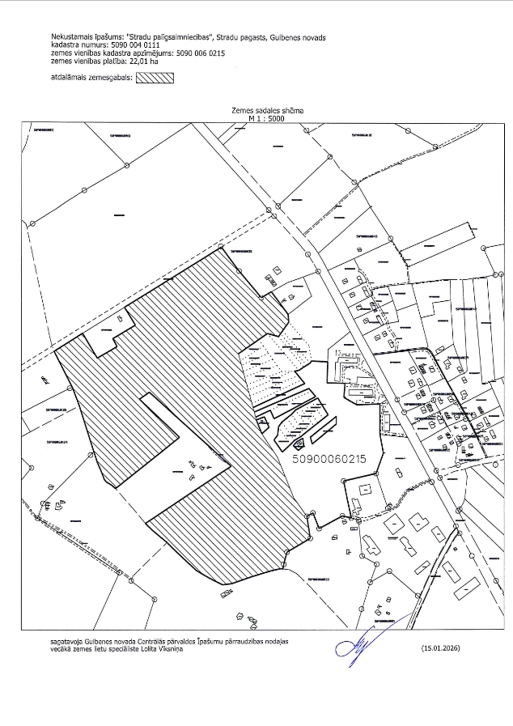Gulbenes novada pašvaldības domes priekšsēdētājs N.Mazūrs

